ESCOLA MUNICIPAL DE EDUCAÇÃO BÁSICA ALFREDO GOMES.
DIRETORA: IVÂNIA NORA.
ASSESSORA PEDAGÓGICA: SIMONE ANDRÉA CARL.
ASSESSORA TÉCNICA ADM.: TANIA N. DE ÁVILA.
PROFESSORA: ALESSANDRA - JANETE
CATANDUVAS – SC
ANO 2021- 1º ANO turma 1,2,3
SEMANA DE 18 A 26 DE FEVEREIRO
SEQUÊNCIA DIDÁTICA: REFERENTE AOS MÊSES DE FEVEREIRO/MARÇO
Sequência Didática: NOME, ALFABETO E NÚMEROS

LISTA DE MATERIAL 1º ANO
1 CADERNO CAPA DURA GRANDE DE ATIVIDADES.
1 CADERNO CAPA DURA PEQUENO PARA TEMA.
1 CHAMEQUINHO ( 100 FOLHAS BRANCAS A4)
1 MASSINHA DE MASSINHA DE MODELAR GRANDE. (UM POTINHO PARA POR AS MASSAS QUE SERÁ USADA INDIVIDUAL)
1 CAIXA DE CAMISA.
1 PASTINHA DE PLÁSTICO FININHA.
ESTOUJO COM LÁPIS DE ESCREVER, APONTADOR, BORRACHA, LÁPIS DE COR.

NÃO SERÁ PERMITIDO USO DE CANETINHAS, CANETAS, CANETÕES E MARCA TEXTO.

- ESCREVER A PALAVRA PIRULITO E DESENHAR.

_________________________________________________

- CADA ALUNO PEGA A FICHA DE SEU NOME COMPLETO COPIA NO CADERNO.
____________________________________________________________________________________________________________________________________________________________________________________________________________________________________________________________________________________________________________________________________

- CONVERSAR SOBRE O PERÍODO EM CASA E DESENHAR O QUE MAIS FEZ NESTE TEMPO COM A FAMÍLIA.

- TEMA: PESQUISA COM A FAMÍLIA

OS NÚMEROS EM MINHA VIDA
IDADE
DIA, MÊS, ANO QUE NASCEU
QUANTAS PESSOAS QUE MORAM COMIGO
NÚMERO DO MEU CALÇADO
QUANTOS IRMÃOS TENHO
NÚMERO DA MINHA CASA
NÚMERO DO TELEFONE DA MINHA MÃE, PAI OU RESPONSÁVEL

- TER O TEXTO E CONVERSAR:

- DEPOIS DE LER O TEXTO CIRCULAR A PALAVRA NOME:
- ESCREVER SEU NOME COMPLETO NO CADERNO (PEGAR A FICHA):
_______________________________________________________________________________________________________________________________________________________________________________________________________________

- AGORA, QUE TAL DESENHAR SEU RETRATO NESTE ESPAÇO?

- PINTE AS LETRAS DO SEU PRIMEIRO NOME:
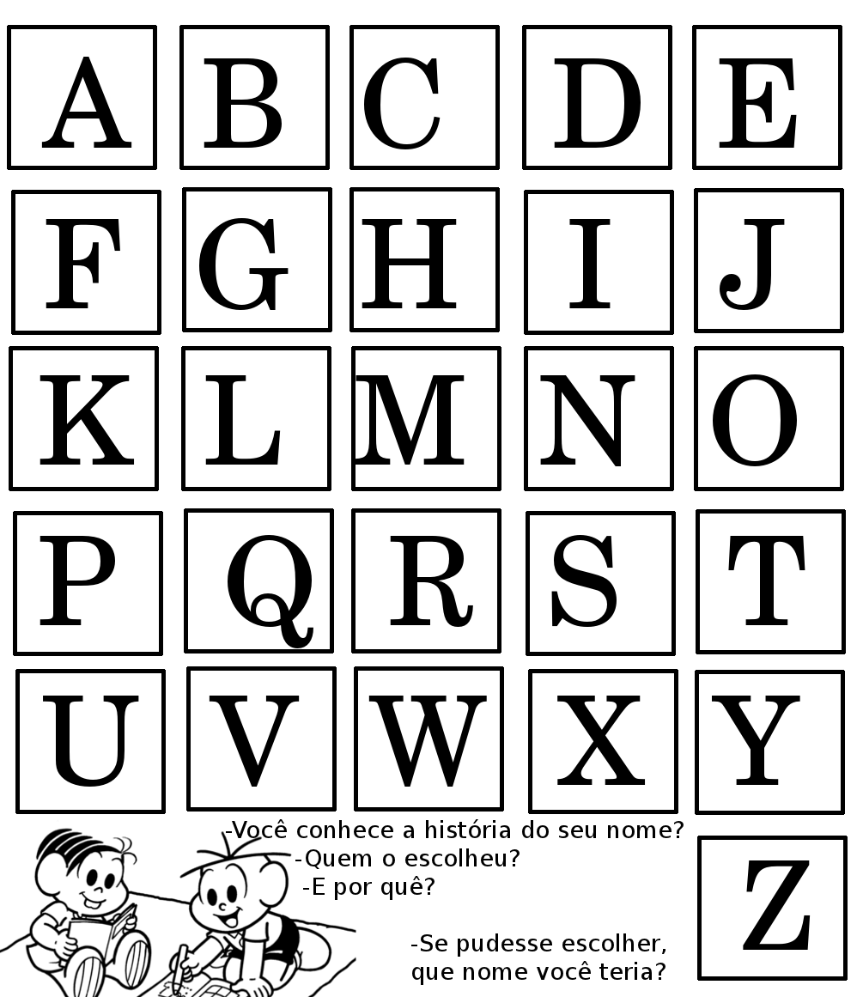

- PAPAI E MAMÃE ESCREVA COM POUCAS PALAVRAS A HISTÓRIA DO NOME DE SEU FILHO.
___________________________________________________________________________________________________________________________________________________________________________________________________________________________________________________

- RECORTE LETRAS E FORME SEU NOME COMPLETO DEPOIS COPIE:
__________________________________________________________________________________________________________________________________________________________________
_________________________________________________________________________________

- DESENHE NO BOLO O NÚMERO DE VELAS QUE REPRESENTA SUA IDADE:

- CANTAR A MÚSICA: A GALINHA DO VIZINHO:
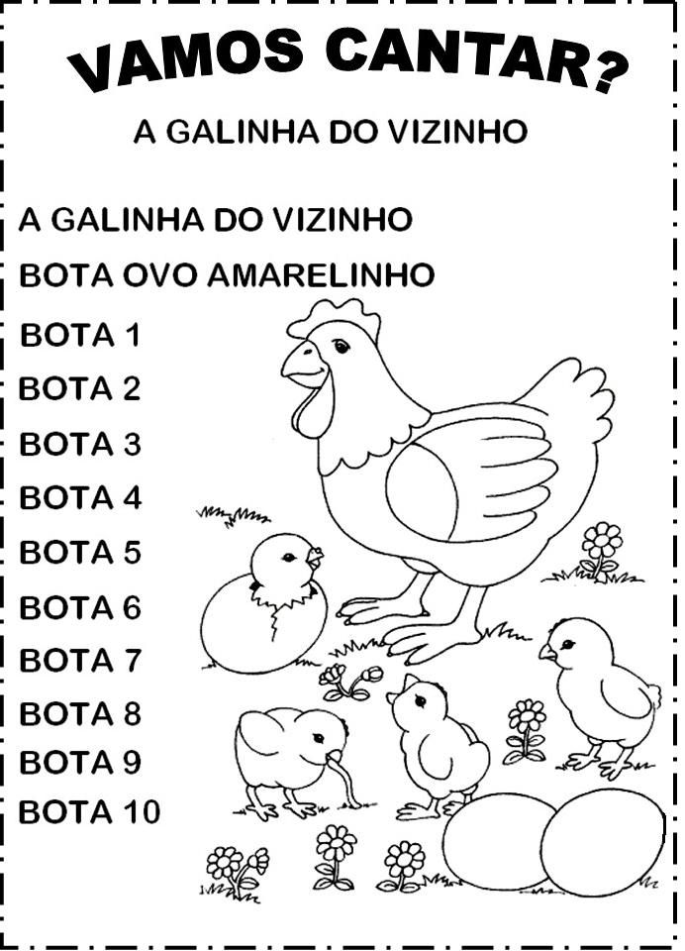

- COMPLETE A PARLENDA DESENHANDO OS OVOS:

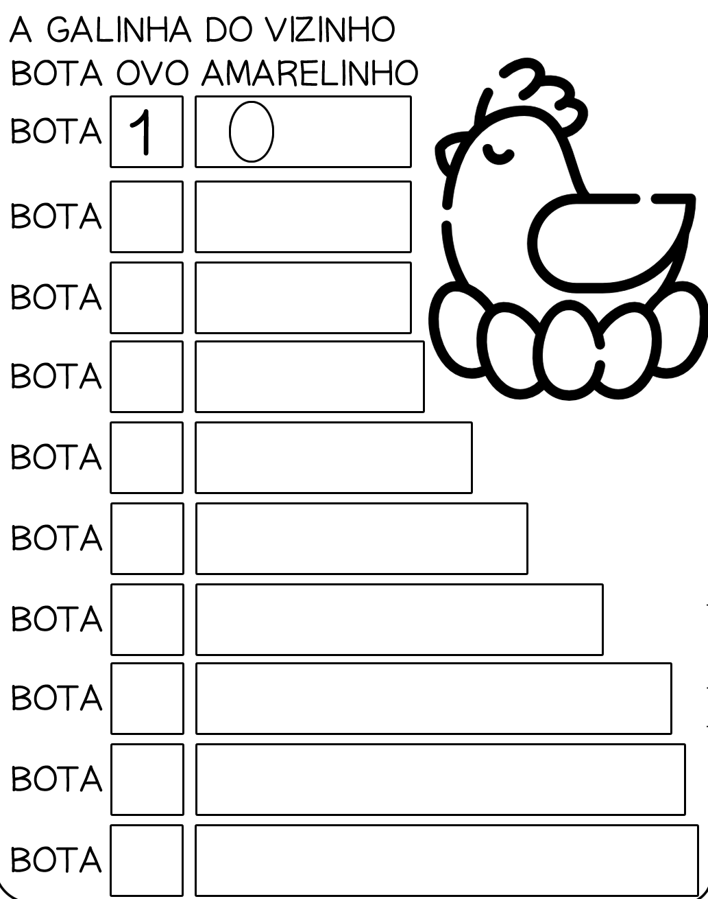

E.M.E.B. ALFREDO GOMES
PROFESSORA: ALESSANDRA - JANETE
1º ANO – AVALIAÇÃO DIAGNÓSTICA – 2021.

- ESCREVA SEU NOME COMPLETO:
____________________________________________________________________________________________________________________________________________________________________________________________________________________________________________________________________________________________________________________________________

- ESCREVA O ALFABETO: ______________________________________________________________________________________________________________________________________________________________________________________________________________________________________________________________________________________________________________________________________________________________________________________________________________________________________________________________________________________________________

- ESCREVA OS NÚMEROS ATÉ AONDE VOCÊ SABE:
______________________________________________________________________________________________________________________________________________________________________________________________________________________________________________________________________________________________________________________________________________________________________________________________________________________________________________________________________________________________________

- DESENHE OS OVOS DA GALINHA DO VIZINHO:
1_______________________________________________
2_______________________________________________3_______________________________________________4_______________________________________________5_______________________________________________6_______________________________________________7_______________________________________________8_______________________________________________9_______________________________________________10______________________________________________

- DITADO:
_____________________________________________________________________________________________________________________________________________________________________________________________________________________________________________________________________________________________________________________________________________________________________________________________________________________

